**PRODUCTOS DE LA QUINTA SESIÓN DEL CONSEJO TÉCNICO ESCOLAR**

**CICLO ESCOLAR 2020 – 2021.**

**19-FEB-2021**

**Maestra: *Ma. Eugenia Zamora Salazar* 3º B**

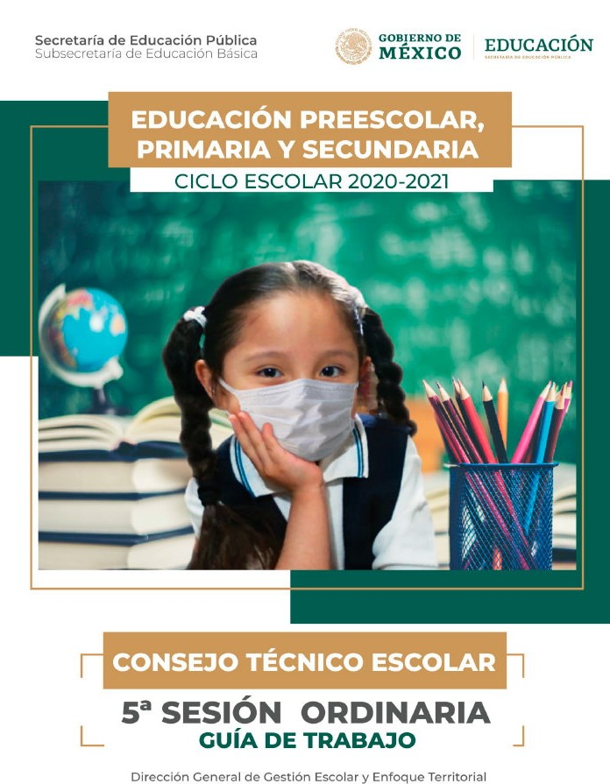

**PRODUCTOS:**

**1.- Estrategia para favorecer la gestión de las emociones y fortalecer la empatía**

**ESTRATEGIAS:**

* Trabajar con los ficheros el manejo de las emociones.
* Trabajar con programas de inteligencia emocional.
* Trabajar con cuentos para el manejo de las emociones.

**SECUENCIA DIDÁCTICA**

|  |
| --- |
| **ESTRATEGIA: “NUESTRAS EMOCIONES”**  **PROPÓSITO:** Ofrecer estrategias de autorregulación emocional para tres situaciones concretas: el enfado, la tristeza y el miedo.  INICIO  Presentar a los alumnos una imagen del semáforo de las emociones y explicarles en qué consiste este semáforo.  Pedir que expresen como se han sentido en los últimos días que emociones hay tenido y a que se deben.  DESARROLLO:  Leer el cuento para el manejo de las emociones “Juanito y las ovejitas”.  En este cuento Juanito identifica emociones como la ira, la tristeza y el miedo. Sus amigos duendes le ofrecen algunas formas para canalizar y procesar esas emociones:  Para la ira soplar una pluma.  Para la tristeza elaborar una Catarina con una piedra a la que le cuenta sus penas.  Para la soledad abrazar un peluche.  Después de leer el cuento a los niños se propone que ellos también tengan y/o elaboren los recursos que se ofrecen en el cuento o que también propongan otras ideas para procesar sus emociones.  CIERRE:  Realizar hojas de trabajo sobre el tema y posteriormente pedir a los niños que elaboren un video donde platiquen como se han sentido y que estrategias propias o del cuento han utilizado para autorregular sus emociones. |
|  |
| RECURSOS DIDÁCTICOS:   * Audio cuento “Juanito y las ovejitas”. * Una piedra, pinturas, pinceles (para elaborar la Catarina) * Un peluche * Una pluma |

2.- Material con orientaciones para las familias sobre cómo favorecer ambientes propicios para el aprendizaje.

* Enviar a los padres de familia una infografía al grupo de WhatsApp con orientaciones para favorecer un ambiente de acompañamiento y apoyo sostenido a los alumnos.
* Las actividades de Ed. Socioemocional estarán enfocadas al trabajo de la inteligencia emocional, en éstas actividades se darán sugerencias prácticas para la autorregulación emocional.
* Apoyo de los programas de Ed. Socioemocional de “Aprende en casa”.
* Materiales como videos y lecturas adicionales a lo que ofrece la TV.
* Atención vía telefónica y mensajería por WhatsApp.

Recomendaciones para los procesos de evaluación:

* Cumplimiento con las actividades de clase.
* Autoevaluación y sugerencias por parte de los alumnos.
* Coevaluación y sugerencias por parte de los padres de familia.
* Atención vía telefónica y mensajería por WhatsApp.